В рамках научно-исследовательских и опытно-конструкторских работ ведется долгосрочное сотрудничество с фирмой «Фритрейн» и заключены хоздоговоры:
- НИОКР за 2016 год с ООО «Фритрейн» №162/16 на выполнение научно-исследовательских и опытно-конструкторских работ. Предметом договора является выполнение научно-исследовательских и опытно-конструкторских работ по созданию опытного образца уникального, не имеющего аналогов и обладающего патентной чистотой силового роликового тормозного стенда, с одним электродвигателем и одним редуктором, реализующего бесконтактный метод измерения тормозных сил для использования в соответствии с действующим законодательством Российской Федерации в качестве средства технического диагностирования тормозных систем колёсных транспортных средств на предмет их соответствия обязательным требованиям безопасности в целях допуска к участию в дорожном движении. Сумма договора 600 000 рублей.
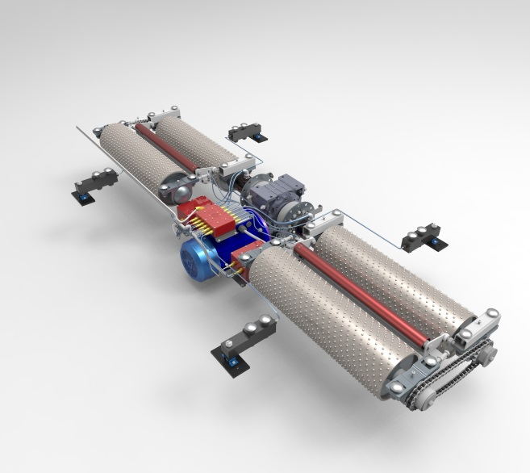
- НИОКР за 2019 год с ООО «Фритрейн» №125/19 на создание (передачу) научно-технической продукции. Предметом договора является выполнение научно-исследовательских и опытно-конструкторских работ по доработке конструкторской документации опытного образца устройства для технического диагностирования тормозных систем колёсных транспортных средств на предмет их соответствия обязательным требованиям безопасности в целях допуска к участию в дорожном движении. Сумма договора 300 000 рублей.
